Cercare una Proposta
Per cercare una Proposta di Determina o Delibera, accedere dal menù → Gestione Documentale → Gestioni → Gestione Testi → Proposte.
Si accede alla schermata Gestione delle Proposte.
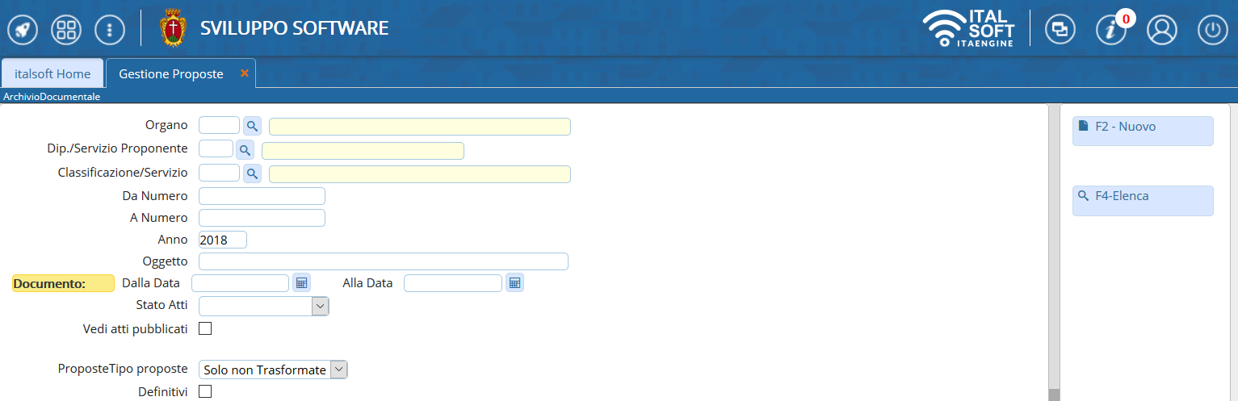
È possibile filtrare la ricerca:
- indicando se si tratta di una Proposta di Delibera di Giunta, Delibera di Consiglio o Determina, sfruttando l'elenco che si aprirà dalla lentina;
- indicando direttamente il numero, inserendolo sia nel campo Da Numero sia A Numero, o un intervallo di numeri;
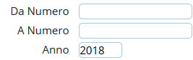
- indicando parte dell'oggetto o un intervallo di date;
- specificando se si vogliono vedere solo le Proposte già trasformate, ancora da trasformare o tutte, indipendentemente dal loro stato.
Di default vengono visualizzate solo le Proposte non trasformate.
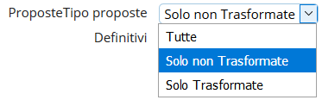
Una volta inseriti i parametri di ricerca, cliccare Elenca nella bottoniera di destra per visualizzare le Proposte cercate.
Cliccando Elenca senza impostare nessun parametro di ricerca, permetterà di visualizzare tutte le Proposte non ancora trasformate dell'anno corrente. visualizzazioni.

